中國文化大學教育部高教深耕計畫計畫成果紀錄表

子計畫 | A3-1提供教師跨域教學增能，學生多元跨領域學習
具體作法 | 深耕A3教師跨域設計思考人才營x北海岸USR跨界共好社群增能活動
主題 | 跨領域校外對焦會議
內容  （活動內容簡述/執行成效） | 主辦單位：深耕A3計畫、通識教育中心  活動日期：114年3月20日  活動地點：文化大學 大孝館 求善廳  主 講 者：教育部終身教育司 宋雯倩專門委員  參與人數： 13 人（教師5人、學生 1 人、行政人員 7 人、校外 0 人）  內 容：本計畫召集人陳盈宏老師邀請教育部終身教育司宋雯倩專委，與本校教務處綜合組、研發處、教資中心、通識中心等負責人進行會談。以第三人生大學開啟話題，近一步釐清高教司欲從國人之終身學習為目標，引導學校發展以「學生為中心」的探索式學習，以學生跨領域學習與自主學習為方法帶領各年齡層學習，以滿足各年齡層學習需求。並以台灣高等教育鼓勵彈性學制、彈性修課計畫等推行的跨領域學士學位中的「校學士學位」、「不分系學士學位」、「跨領域學位學程」等例子給予此次參與者思考方向。  執行成效：通過此次與教育部專委近距離之問答中，逐漸釐清教育部之政策方向。
活動照片  (檔案大小以不超過2M為限) | 活動照片電子檔名稱  (請用英數檔名) | 活動照片內容說明(每張20字內)
 | 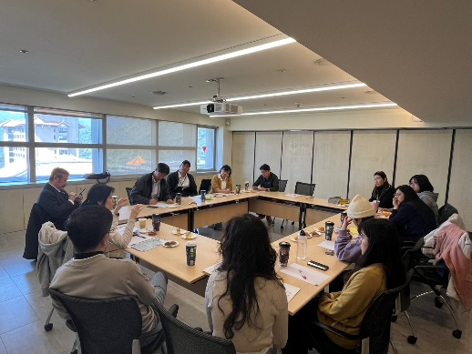 | 宋專委說明。
 | 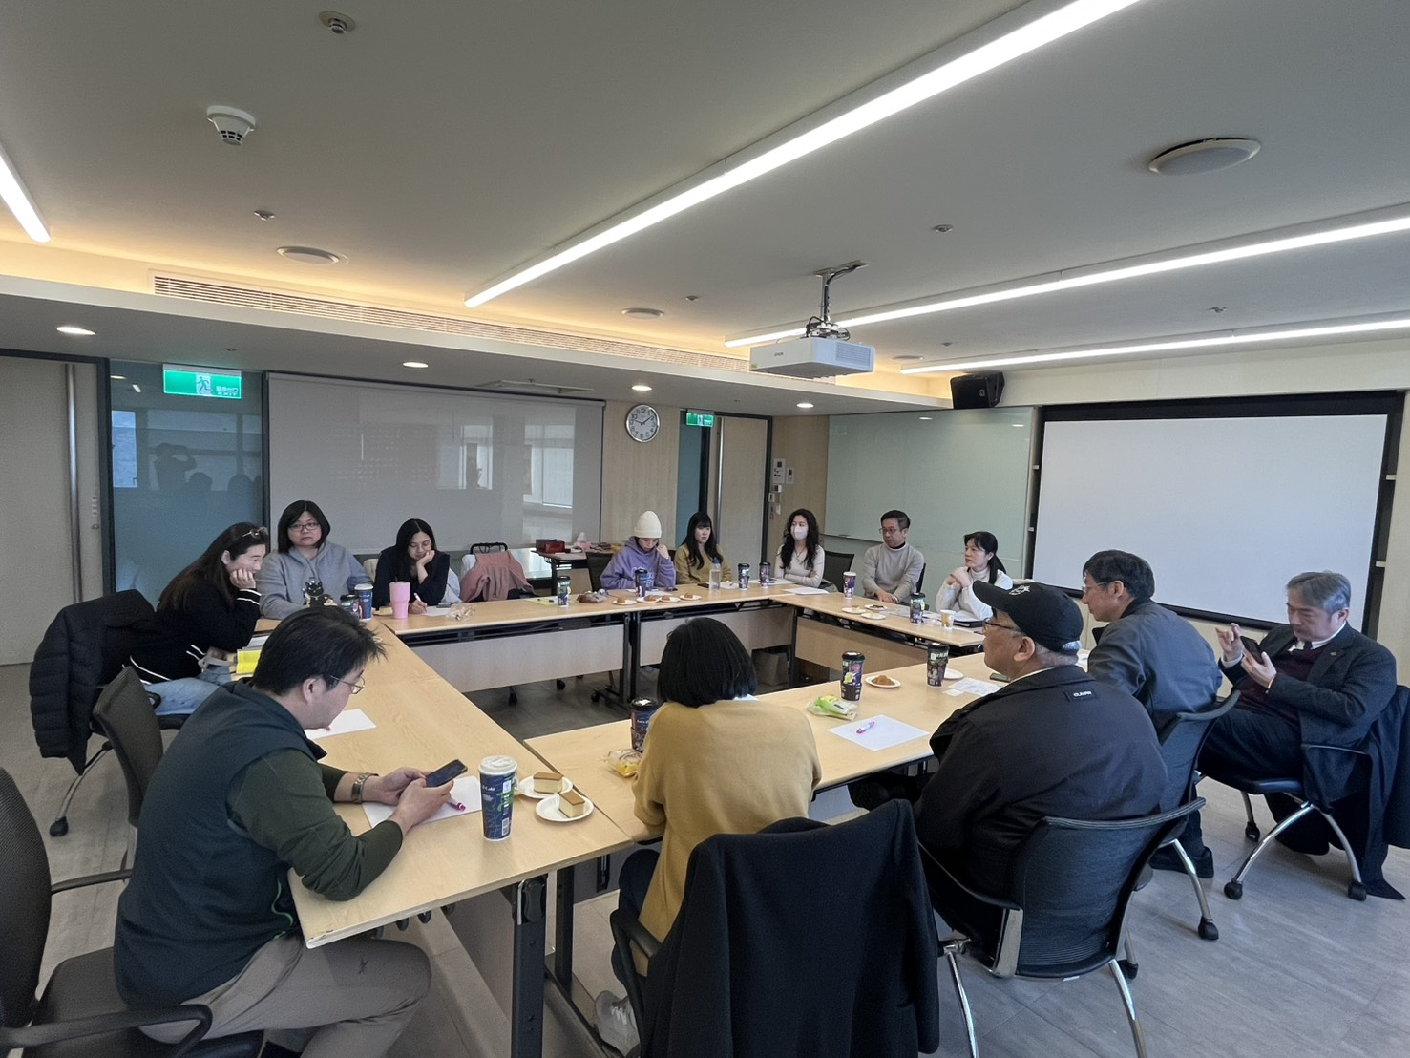 | 提出問題。
 | 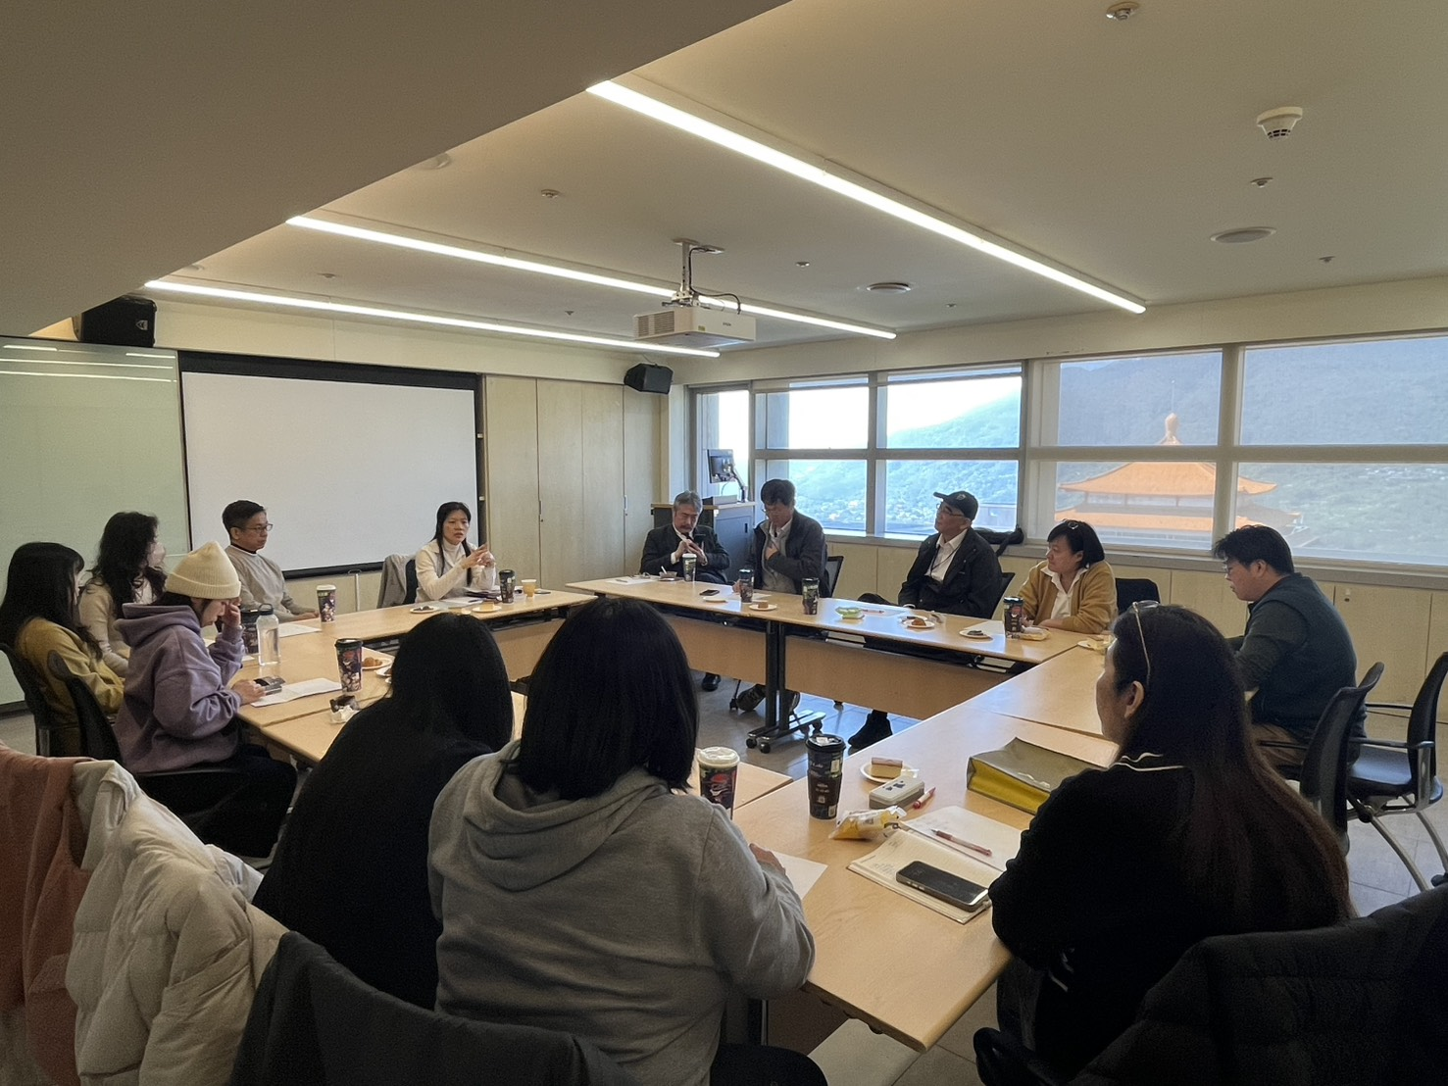 | 宋專委說明政策目標。
備註：活動照片請附上原始照片一併回傳
附件檔案 | 附件檔案名稱  (請用英數檔名) | 附件名稱

